

ВОЛОКОНОВСКАЯ ТЕРРИТОРИАЛЬНАЯ
ИЗБИРАТЕЛЬНАЯ КОМИССИЯ
ПОСТАНОВЛЕНИЕ

06 марта 2025 года |  | № 67/356-1
п. Волоконовка

Об определении схемы одномандатных избирательных округов для проведения выборов депутатов Совета депутатов Волоконовского муниципального округа Белгородской области

В соответствии с пунктами 2, 3¹ статьи 18 Федерального закона от 12 июня 2002 года № 67-ФЗ «Об основных гарантиях избирательных прав и права на участие в референдуме граждан Российской Федерации», частями 2, 4¹ статьи 23 Избирательного кодекса Белгородской области Волоконовская территориальная избирательная комиссия постановляет:
1. Определить сроком на десять лет схему одномандатных избирательных округов для проведения выборов депутатов Совета депутатов Волоконовского муниципального округа Белгородской области (приложение № 1) и графическое изображение схемы одномандатных избирательных округов (приложение № 2).
2. Направить настоящее постановление, схему одномандатных избирательных округов в Избирательную комиссию Белгородской области для утверждения.
3. Направить настоящее постановление для опубликования в газету «Красный Октябрь», сетевое издание газеты «Красный Октябрь» и разместить на странице территориальной избирательной комиссии на официальном сайте Избирательной комиссии Белгородской области в информационно-телекоммуникационной сети «Интернет».
4. Контроль за исполнением настоящего постановления возложить на секретаря Волоконовской территориальной избирательной комиссии В.А. Калашник.

Председатель  Волоконовской территориальной  избирательной комиссии |  | А.В. Гниденко
Секретарь  Волоконовской территориальной  избирательной комиссии |  | В.А. Калашник

Приложение № 1
к постановлению Волоконовской
территориальной избирательной
комиссии от 06 марта 2025 года № 67/356-1

СХЕМА
одномандатных избирательных округов для проведения выборов
депутатов Совета депутатов Волоконовского муниципального округа Белгородской области

Номер округа | Наименование, центр избирательного округа | Границы избирательного округа (перечень административно-территориальных единиц или границы части территории административно-территориальных единиц) | Число избирателей, зарегистрированных в округе
1 | 2 | 3 | 4
1 | Волоконовский одномандатный избирательный округ,  центр – п. Волоконовка | Поселок Волоконовка (часть) в границах:  Переулки: Ватутина; Новикова; Островского; Рокоссовского.  Улицы: Быкановой; Ватутина; Володарского; Ворошилова; Гоголя; Дачная; Комсомольская; Кирова; Курочкина; Крупской; Лавренова; Ленина; Матросова; Мира; Молодежная; Набережная; Невского; Нестерова; Новикова; Островского; Пионерская; Первогвардейская; Рокоссовского; Советская; Туристическая; Филяшкина; 60 лет Октября, д. 1-73 (нечетн.), 2-56 (четн.).  Проспект: Гая. | 4512
2 | Волоконовский одномандатный избирательный округ,  центр – п. Волоконовка | Поселок Волоконовка (часть) в границах:  Переулки: 60 лет Октября; Есенина; Чехова.  Улицы: Буденного; Василевского; Высоцкого; Гагарина; Григорьева; Горького; Дзержинского; Димитрова; Есенина; Жукова; Калинина; Комарова; Королева; Конева; Корнилова; Коммунистическая; Криклия; Курячего; Лазаренко; Лесная; Лермонтова; Луговая; Мизерского; Моховая; Мурзина; Нахимова; Октябрьская; Парковая; Первомайская; Победы; Попова; Пушкина; Рабочая; Сосновая; Толстого; Тургенева; Чернышевского; Чехова; Фрунзе; Юбилейная; 60 лет Октября, д.75-291 (нечетн.), 58-288 (четн.). | 4454
3 | Ютановский одномандатный избирательный округ,  центр – с. Ютановка | Села: Борисовка; Волчья-Александровка; Верхнеяблоново; Верхние Лубянки; Грушевка; Нижние Лубянки; Новое; Осколище; Старосельцево; Средние Лубянки; Тишанка; Чапельное; Ютановка.  Хутора: Бочанка; Верный; Волчий Первый; Волчий Второй; Гаевка; Григорьевка; Гусев; Евдокимов; Екатериновка; Заяровка; Зеленый Клин; Киселев; Криничное; Нина; Новодевичий; Первомайский; Плотвянка; Старый; Столбище; Шаховка; Хуторище.  Поселки: Грушевский; Красный Пахарь; Малиново. | 5074
4 | Пятницкий  одномандатный избирательный округ,  центр – п. Пятницкое | Села: Александровка; Ветчининово; Голофеевка; Коновалово; Козловка; Погромец.  Хутора: Владимировка; Давыдкин; Плотовка; Ульяновка.  Поселки: Пятницкое; Рай. | 4818
5 | Староивановский  одномандатный избирательный округ, центр – с. Староивановка | Села: Афоньевка; Красное Городище; Красная Нива; Коровино; Лазурное; Лутовиново; Новоивановка; Новорождественка; Покровка; Репьевка; Староивановка; Успенка; Фощеватово; Шидловка; Шеншиновка.  Хутора: Абалмасов; Ольхов; Олейницкий; Орлиное; Одинцов; Плоское; Плотва; Пыточный; Щепкин.  Поселки: Алексеевка; Красивый; Новоалександровка; Новая Долина; Новый; Отрадное; Толмачев. | 4509

Приложение № 2
к постановлению Волоконовской
территориальной избирательной
комиссии от 06 марта 2025 года № 67/356-1

Графическое изображение схемы
одномандатных избирательных округов для проведения выборов
депутатов Совета депутатов Волоконовского муниципального округа Белгородской области

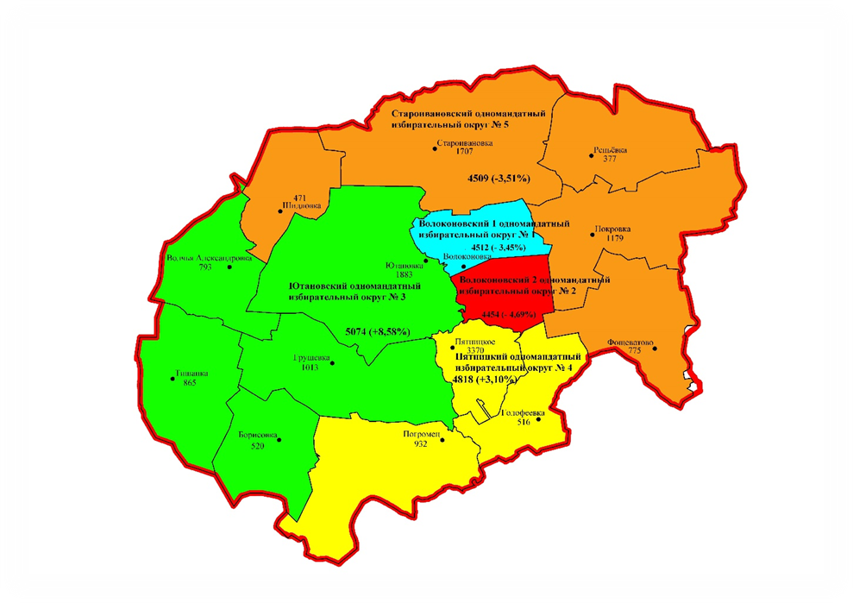

Численность избирателей по состоянию на 01.01.2025 года - 23367 чел.
Количество одномандатных избирательных округов - 5.
Среднее количество избирателей по округу - 4673 чел.
Максимальное количество избирателей по округу (+10%) - 5140 чел.
Минимальное количество избирателей по округу (-10%) - 4205 чел.

ПОЯСНИТЕЛЬНАЯ ЗАПИСКА
к постановлению Волоконовской территориальной избирательной комиссии от 06 марта 2025 года № 67/356 – 1 «Об определении схемы одномандатных избирательных округов для проведения выборов депутатов Совета депутатов Волоконовского муниципального округа Белгородской области»

Настоящая схема одномандатных избирательных округов для проведения выборов депутатов Совета депутатов Волоконовского муниципального округа Белгородской области определена в соответствии с частями 2 и 5 статьи 23 Избирательного кодекса Белгородской области.
Для расчета средней нормы представительства избирателей в одномандатном избирательном округе взята численность избирателей муниципального района «Волоконовский район» Белгородской области, зарегистрированных по состоянию на 1 января 2025 года – 23 367 человек.
Схема одномандатных избирательных округов определяется на 10 лет с учетом следующих требований:
- соблюдения средней нормы представительства (примерного равенства по количеству избирателей) в каждом одномандатном избирательном округе;
- территориальной целостности одномандатных избирательных округов.
Расчет образования одномандатных избирательных округов:
Полное число одномандатных избирательных округов в соответствии со статьей 6 закона Белгородской области «О преобразовании всех поселений, входящих в состав муниципального района «Волоконовский район» Белгородской области – 5.
Средняя норма представительства избирателей (СНП) на один избирательный округ определяется следующим образом:

СНП | = | 23 367 | = | 4 673 избирателя.
СНП | = | 5 | = | 4 673 избирателя.

Это значение является средней величиной для определения одномандатного избирательного округа на выборах депутатов Совета депутатов Волоконовского муниципального округа Белгородской области.
Отклонение от средней нормы представительства избирателей допускается не более чем на 10 процентов, то есть максимально – 5 140 избирателя и минимально – 4 205 избирателей.

С таким отклонением образуются все 5 одномандатных округа:
Волоконовский № 1 (4 512 избирателей поселка Волоконовка, отклонение от СНП: -3,45 процента);
Волоконовский № 2 (4 454 избирателей поселка Волоконовка, отклонение: от СНП -4,69 процента);

Ютановский № 3 (5074 избирателей, села: Борисовка, Волчья-Александровка, Верхнеяблоново, Верхние Лубянки, Грушевка, Нижние Лубянки, Новое, Осколище, Старосельцево, Средние Лубянки, Тишанка, Чапельное, Ютановка; хутора: Бочанка, Верный, Волчий Первый, Волчий Второй, Гаевка, Григорьевка, Гусев, Евдокимов, Екатериновка, Заяровка, Зеленый Клин, Киселев, Криничное, Нина, Новодевичий, Первомайский, Плотвянка, Старый, Столбище, Шаховка, Хуторище; поселки: Грушевский, Красный Пахарь, Малиново, отклонение от СНП: +8,58 процентов);
Пятницкий № 4 (4 818 избирателей, села: Александровка, Ветчининово, Голофеевка, Коновалово, Козловка, Погромец; хутора: Владимировка, Давыдкин, Плотовка, Ульяновка; поселки: Пятницкое, Рай, отклонение от СНП: +3,10 процентов);
Староивановский № 5 (4 509 избирателей, села: Афоньевка, Красное Городище, Красная Нива, Коровино, Лазурное, Лутовиново, Новоивановка, Новорождественка, Покровка, Репьевка, Староивановка, Успенка, Фощеватово, Шидловка, Шеншиновка; хутора: Абалмасов, Ольхов, Олейницкий, Орлиное, Одинцов, Плоское, Плотва, Пыточный, Щепкин; поселки: Алексеевка, Красивый, Новоалександровка, Новая Долина, Новый, Отрадное, Толмачев, отклонение от СНП: -3,51 процентов)

К схеме одномандатных избирательных округов прилагается ее графическое изображение.

Секретарь  Волоконовской территориальной  избирательной комиссии |  | В.А. Калашник

